**Приложение B. Руководство пользователя**

АННОТАЦИЯ

В данном программном документе приведено руководство пользователя приложения склада производства микроэлектроники

В разделе «Назначение программы» указаны краткие сведения о программе.

В разделе «Условия выполнения программы» указаны требования к оборудованию и программному обеспечению для функционирования программы.

В разделе «Выполнение программы» указана инструкция для работы с программой.

СОДЕРЖАНИЕ

1. НАЗНАЧЕНИЕ ПРОГРАММЫ 3

2. УСЛОВИЯ ВЫПОЛНЕНИЯ ПРОГРАММЫ 3

3. УСТАНОВКА, ЗАПУСК И УДАЛЕНИЕ ПРОГРАММЫ 4

4. ВЫПОЛНЕНИЕ ПРОГРАММЫ 6

4.1. Действия для авторизации 6

4.2. Действия для управления данными. 6

4.3. Действия для учета посетителей. 8

4.4. Действия для управления поставками. 10

4.5. Действия для складом. 12

4.6. Действия для управления бухгалтерской отчетностью. 13

4.7. Действия для постановки задач производству 14

# НАЗНАЧЕНИЕ ПРОГРАММЫ

Функциональным назначением программы является обеспечить сотрудникам удобно управлять предприятием микроэлектроники и ускорить рабочий процесс.

Программа предназначена к применению на любых пользовательских компьютерах. Конечными пользователями программы должны являться пользователи, имеющие базовое представление о работе с персональным компьютером.

# УСЛОВИЯ ВЫПОЛНЕНИЯ ПРОГРАММЫ

В Таблице 1 представлены минимальные технические средства для использования программы.

Таблица – Технические средства.

| № | Тип оборудования | Название средства |
| --- | --- | --- |
| 1 | 2 | 3 |
| 1 | Размер экрана | Любой |
| 2 | Разрешение экрана | 1360х720 |
| 3 | Линейка процессора | Intel Core i3 |
| 4 | Количество ядер процессора | 1 |
| 5 | Оперативная память | 4 ГБ |
| 6 | Тип видеокарты | Любой |
| 7 | Видеокарта | Любая |
| 8 | Конфигурация накопителей | Любая |
| 9 | Общий объём всех накопителей | Минимум 64 ГБ |
| 10 | Операционная система | Windows 10 |
| 11 | Клавиатура | Есть |
| 12 | Компьютерная мышь | Есть |

В таблице 2 представлены программные средства для использования программы.

Таблица – Программные средства.

| № | Тип средства | Название средства | Назначение |
| --- | --- | --- | --- |
| 1 | 2 | 3 | 4 |
| 1 | Операционная система | Microsoft Windows 10 | Организация взаимодействия  программ и пользователя |

# УСТАНОВКА, ЗАПУСК И УДАЛЕНИЕ ПРОГРАММЫ

* 1. Установка программы
     1. Запустить установочный файл

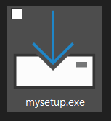

Рисунок – Внешний вид файла установки

* + 1. Выбираем язык установочной программы

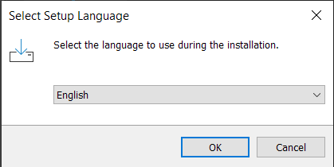

Рисунок - Выбор языка установки

* + 1. Выбираем место установки программы

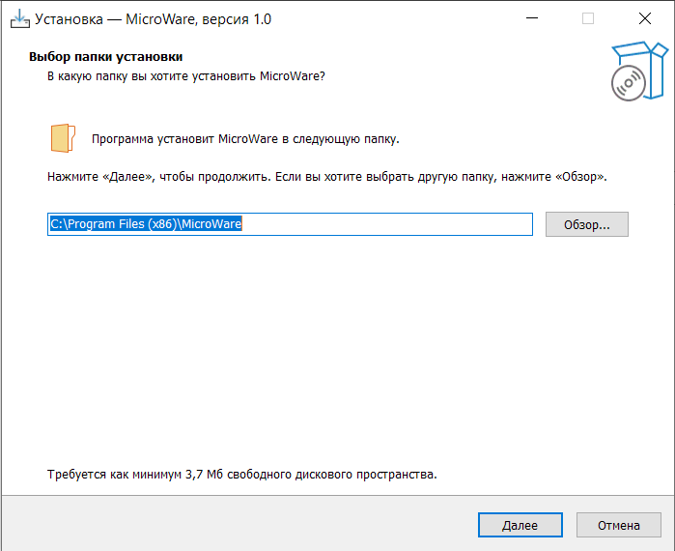

Рисунок - Выбор места установки

* + 1. Выбираем, необходимо ли создавать ярлык на рабочем столе.

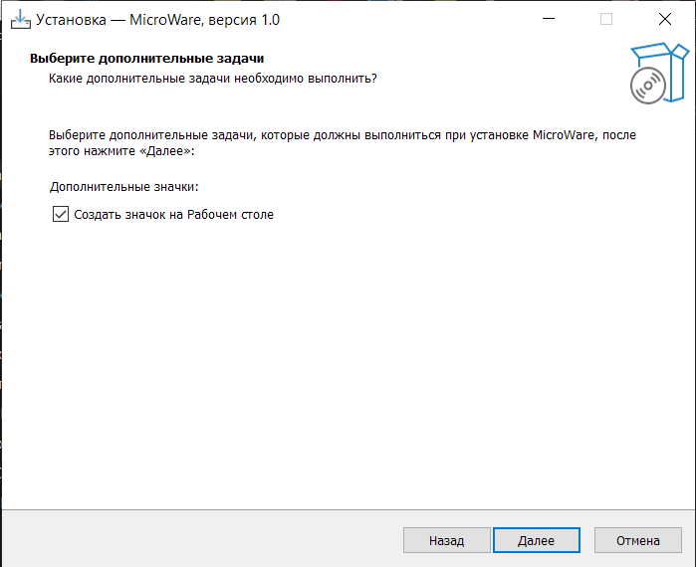

Рисунок - Создание ярлыка

* + 1. После нажатия на кнопку далее происходит установка.
    2. Программа успешно установлена.
  1. Запуск приложения

Для запуска приложения необходимо двойным кликом ЛКМ открыть программу.

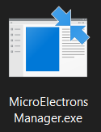

Рисунок - Иконка приложения

* 1. Удаление приложения

Для удаления приложения необходимо зайти в Панель Управления – Программы и компоненты – выбрать приложение и нажать на кнопку «Удалить».

# ВЫПОЛНЕНИЕ ПРОГРАММЫ

## Действия для авторизации

Для успешной авторизации, необходимо ввести существующие данные из БД, а именно Логин и Пароль пользователя. Например, Логин – «hrman1», Пароль – «hrman». Затем нажать на кнопку «Войти».

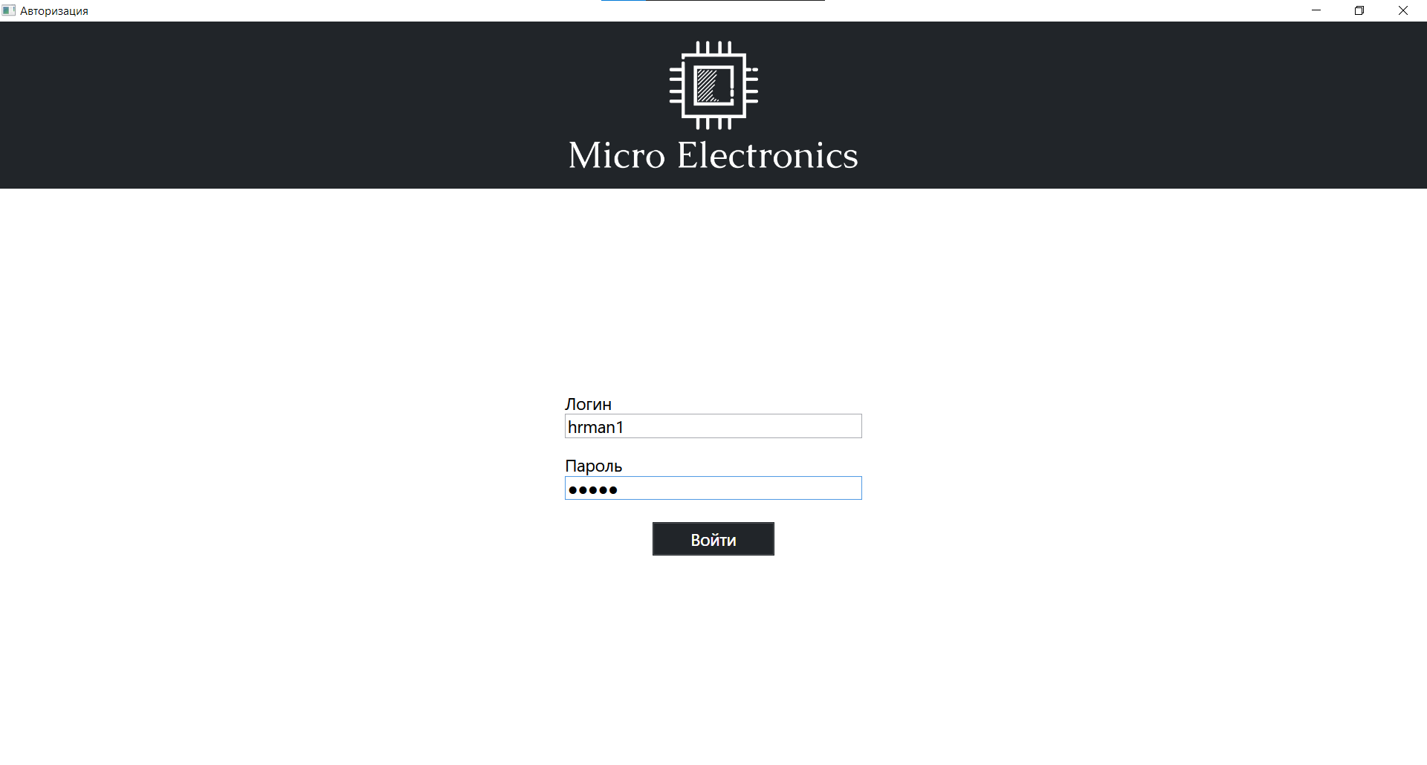

Рисунок – Авторизация под сотрудника отдела кадров

Открывается главное меню сотрудника отдела кадров

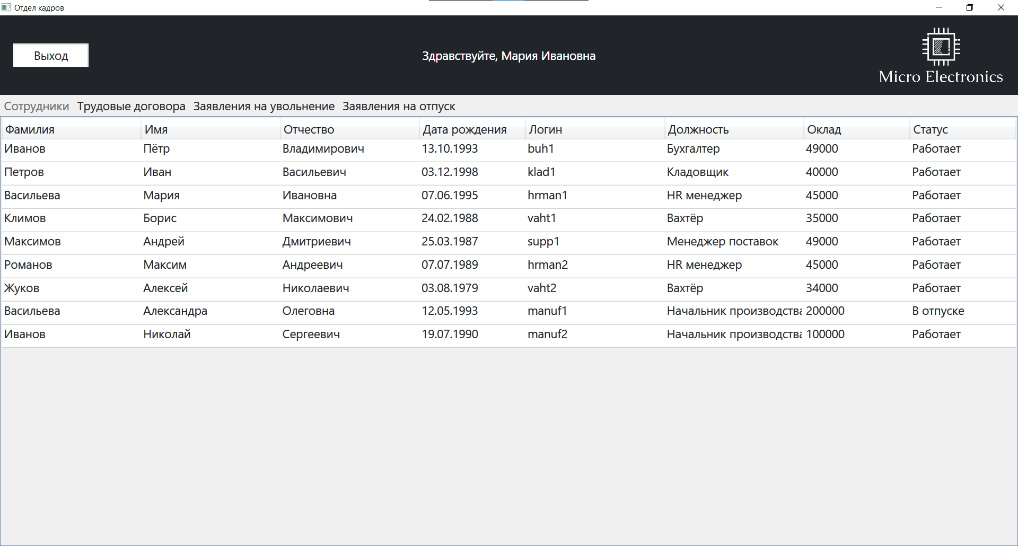

Рисунок 7 - Меню сотрудника отдела кадров

## Действия для управления данными.

Все действия с информационной системой выполняются при помощи контекстного меню, вызываемого ПКМ.

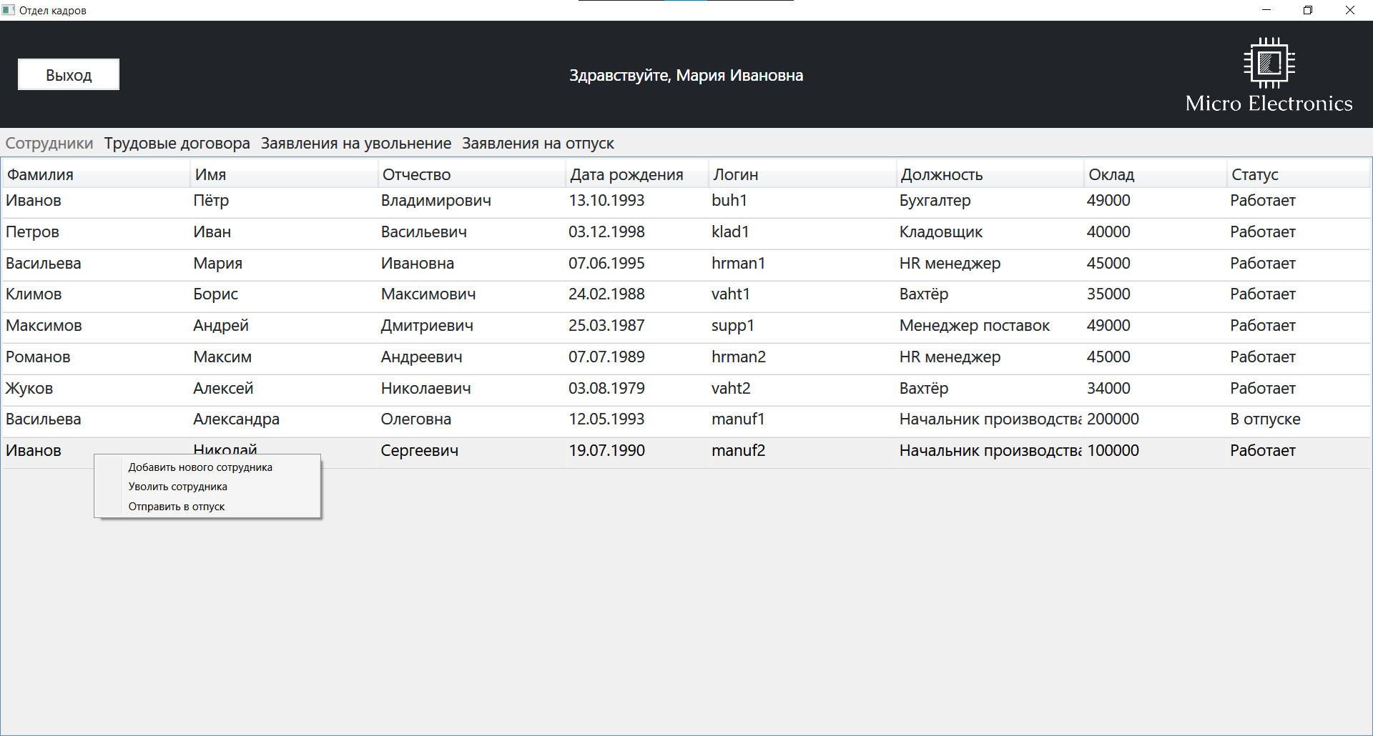

Рисунок 8 – Действия с сотрудниками

Для добавления сотрудника нажмем Добавить нового сотрудника

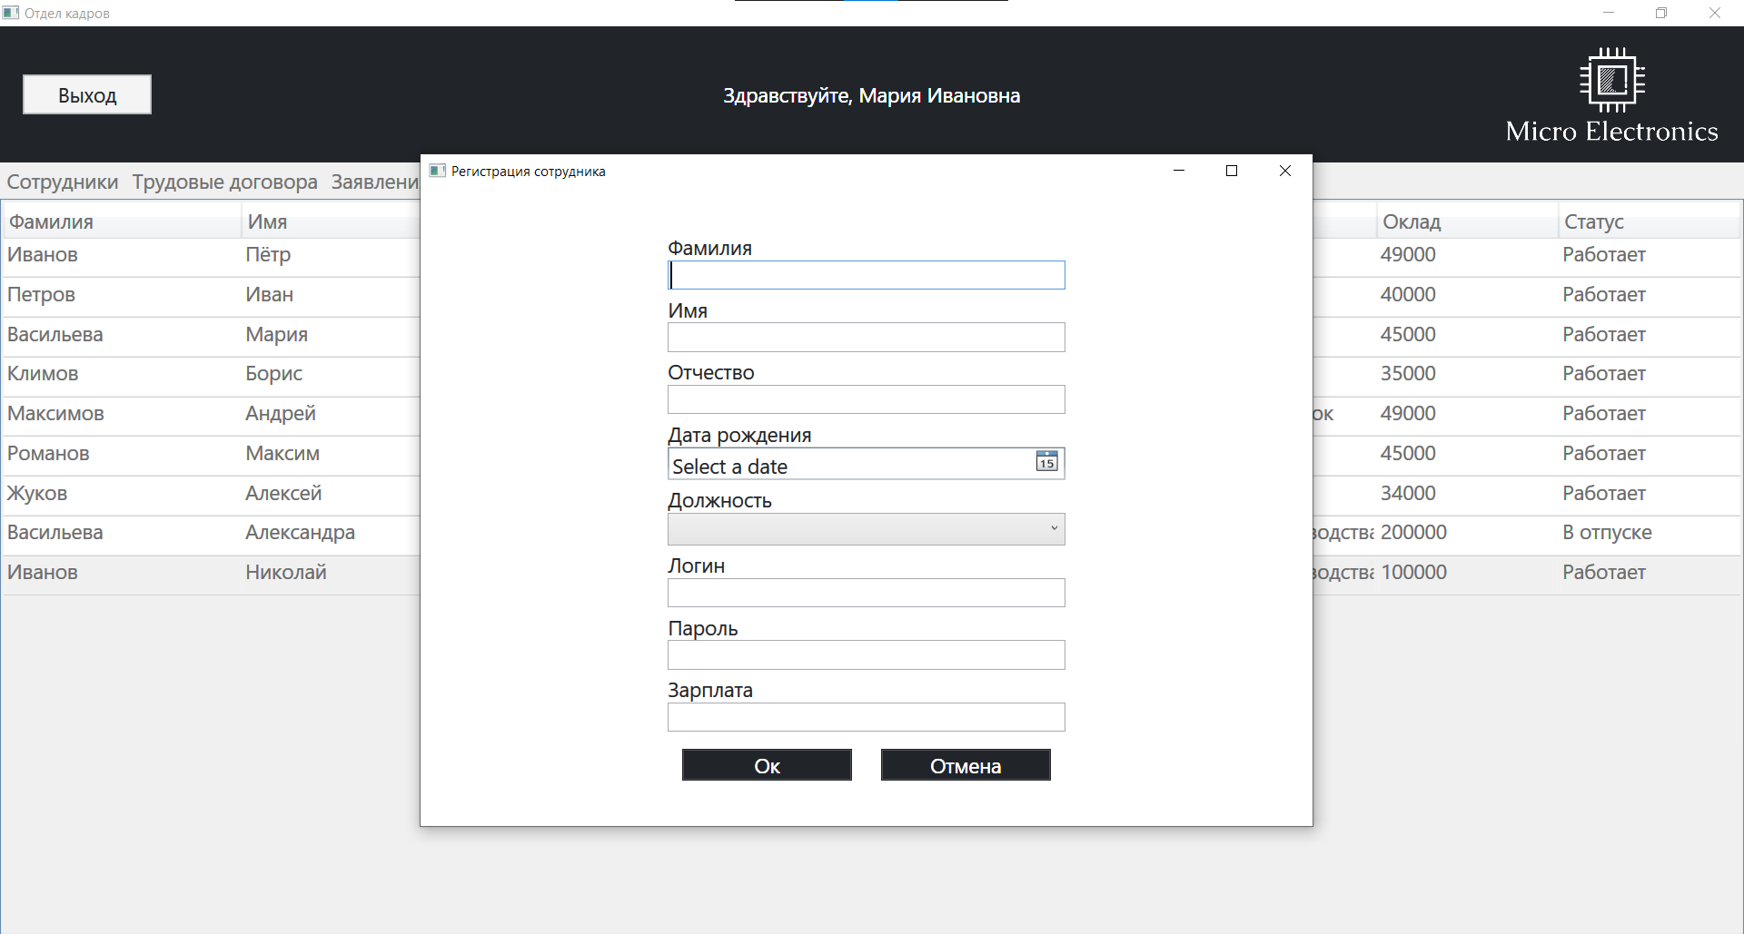

Рисунок 9 - Добавление нового сотрудника

Открывается окно для добавления сотрудника, вводим данные и нажимаем на кнопку ОК.

Для Увольнения сотрудника необходимо нажать на соответствующий пункт контекстного меню.

Для отправки сотрудника в отпуск нажимаем на кнопку Отправить в отпуск. В статусе сотрудника появляется надпись «В отпуске» и он также отображается на вкладке «Заявления на отпуск»

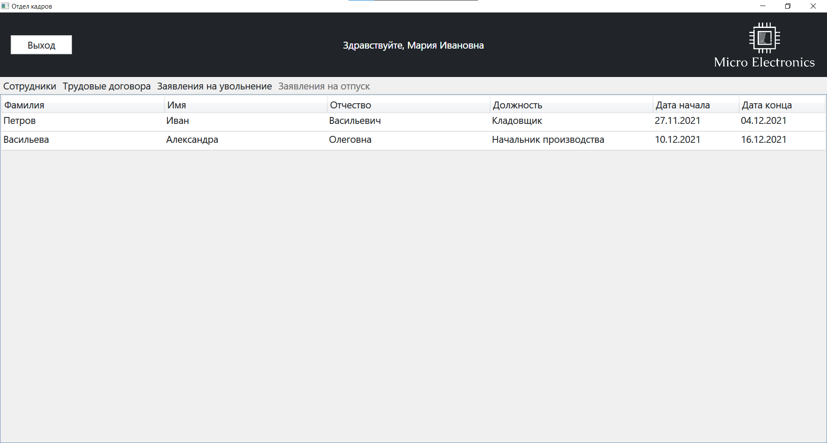

Рисунок 10 – Заявления на отпуск

Для остальных должностей действия аналогичны.

## Действия для учета посетителей.

Для учета посетителей необходимо авторизоваться как вахтер. Далее будет отображен список посетителей за все время.

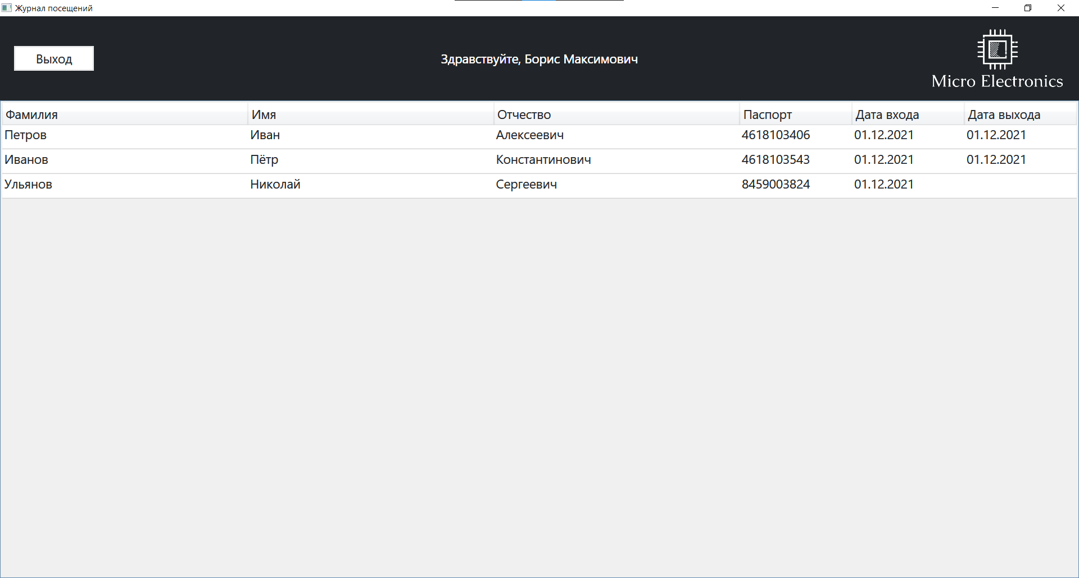

Рисунок 11 - Посетители

Для добавления посетителя, в контекстном меню необходимо нажать Добавить посетителя

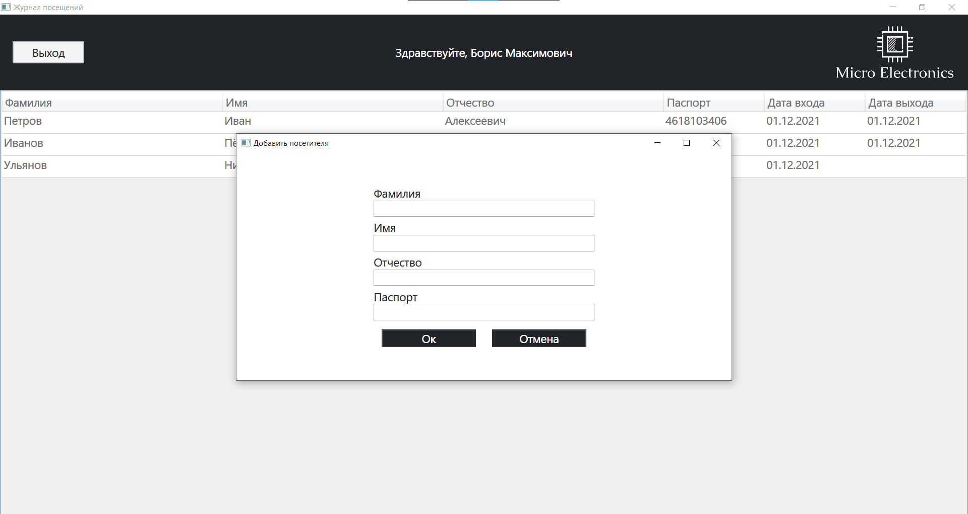

Рисунок 12 - Добавление посетителя

Открывается окно для добавления посетителя, вводим данные и нажимаем на кнопку Ок.

Для выхода посетителя, выделяем его в таблице и нажимаем в контекстном меню Выход посетителя. Посетитель отмечается как вышедший.

Для просмотра впустившего/выпустившего выбираем соответствующий пункт в контекстном меню.

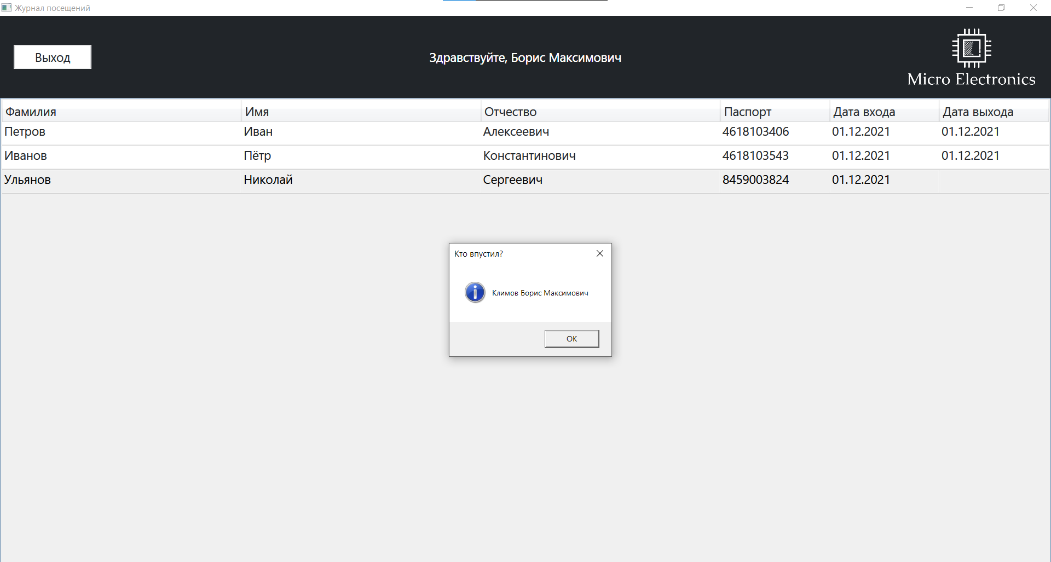

Рисунок 13 – Просмотр впустившего

## Действия для управления поставками.

Необходимо авторизоваться как менеджер поставок. Далее все действия расположены в контекстном меню.

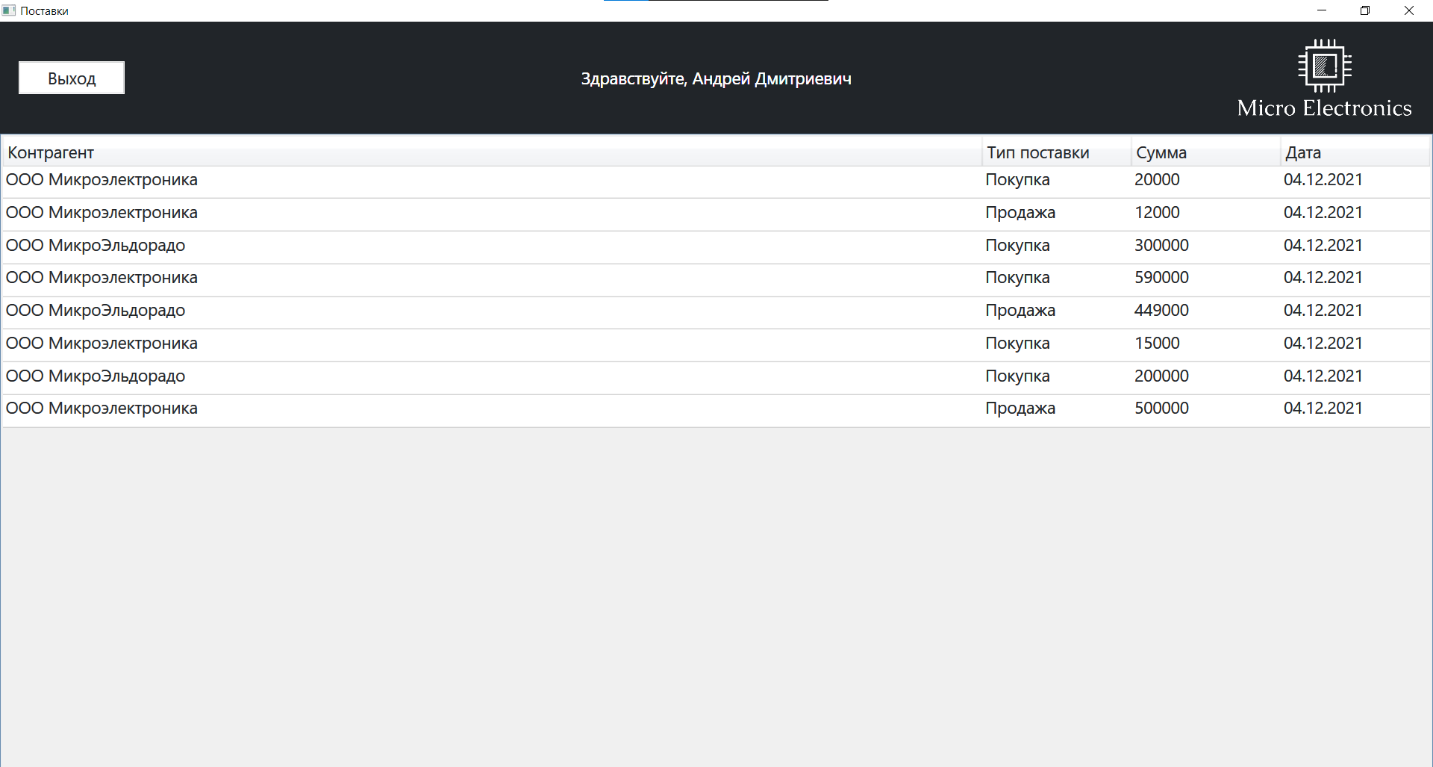

Рисунок 14 – Окно менеджера поставок

Для добавления поставки, необходимо нажать на Добавить поставку в контекстном меню.

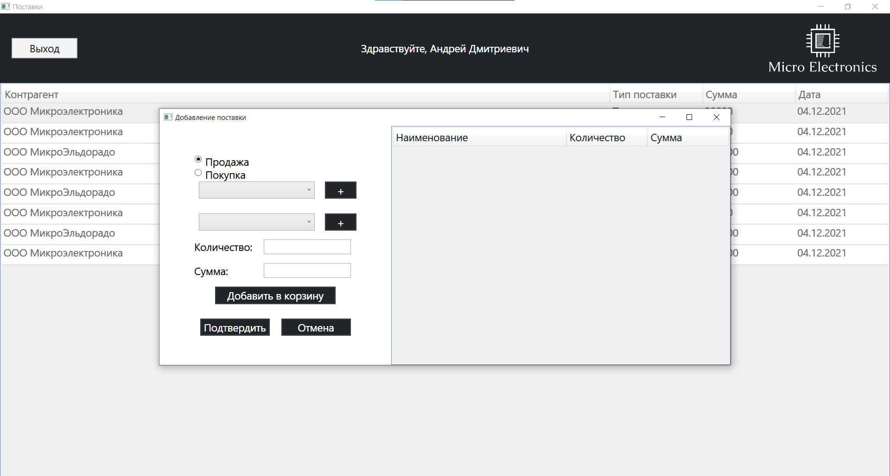

Рисунок 15 - Добавление поставки

Открывается окно для добавления поставки. Выбираем нужную комплектацию, добавляя её в корзину и подтверждаем поставку.

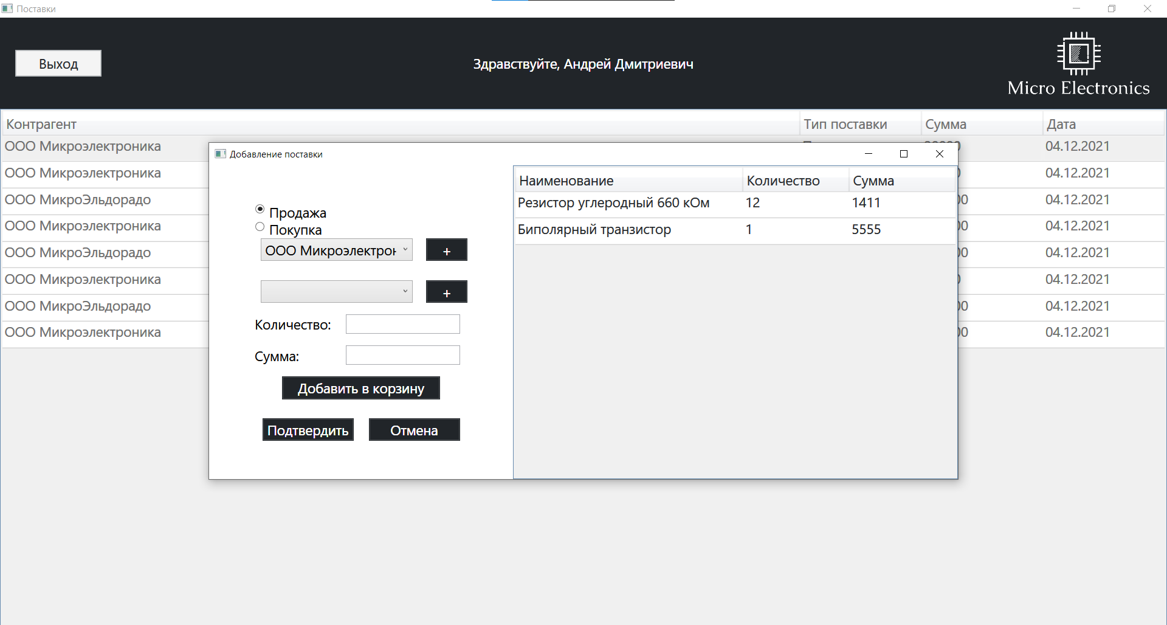

Рисунок 16 – Товары в корзине

Также можно посмотреть состав поставки, выбрав соответствующий пункт в контекстном меню.

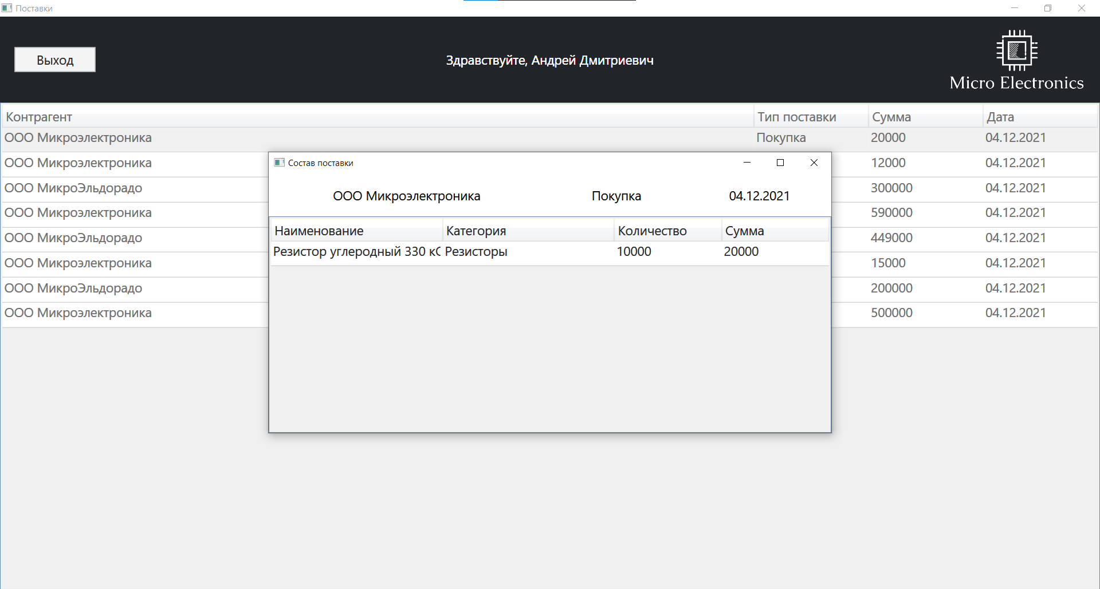

Рисунок 17 – Состав поставки

## Действия для складом.

Необходимо авторизоваться как кладовщик. Далее отображается таблица всех компонентов на складе. В контекстном меню можно сменить место хранения компонента.

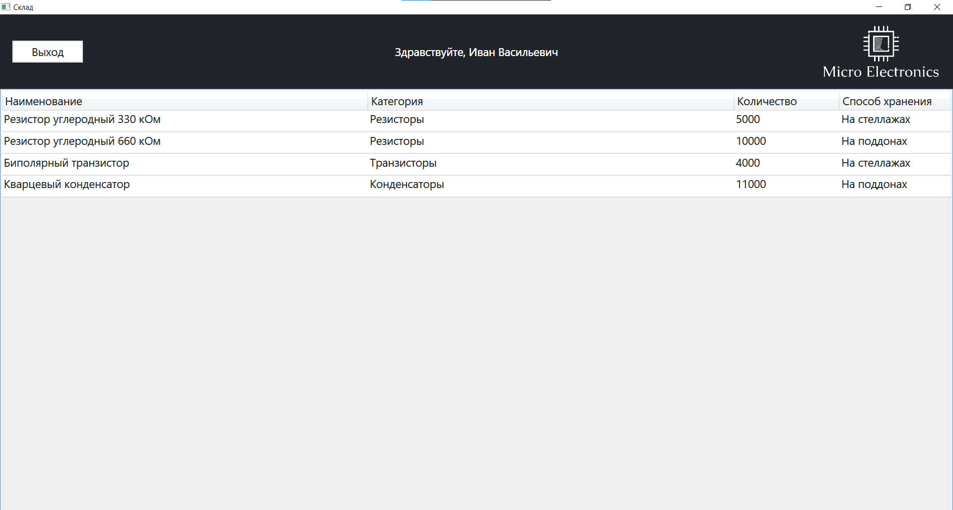

Рисунок 18 – Окно склада

Для изменения места хранения нажимаем на кнопку Изменить место хранения в контекстном меню.

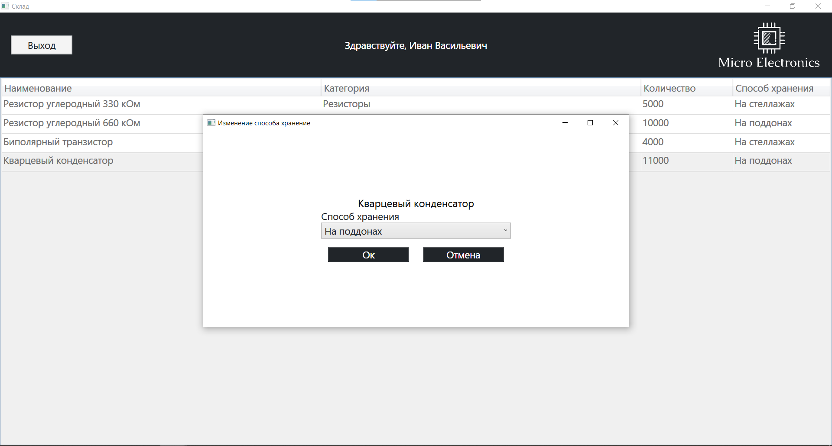

Рисунок 19 – Смена места хранения

## Действия для управления бухгалтерской отчетностью.

Производим авторизацию как бухгалтер. Далее нам доступен список всех транзакций компании. Через контекстное меню можно экспортировать эти данные в Excel

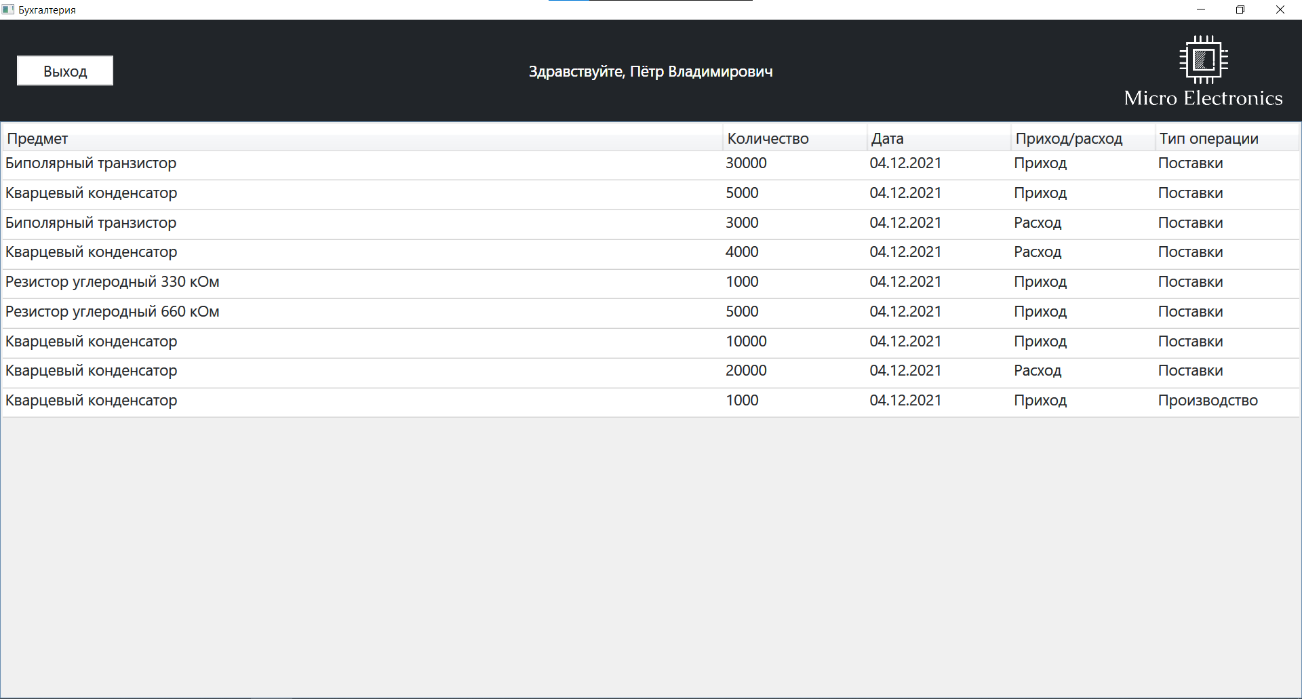

Рисунок 20 – Окно бухгалтера

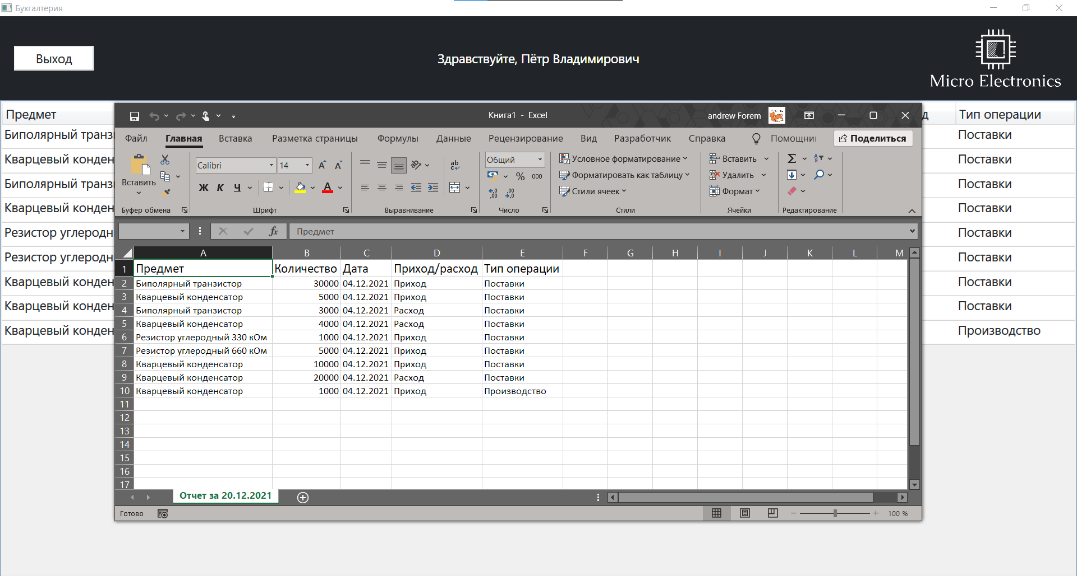

Рисунок 21 – Экспорт отчетности в Excel

## Действия для постановки задач производству

После авторизации под руководителем производства пользователю отображается таблица с задачами производства.

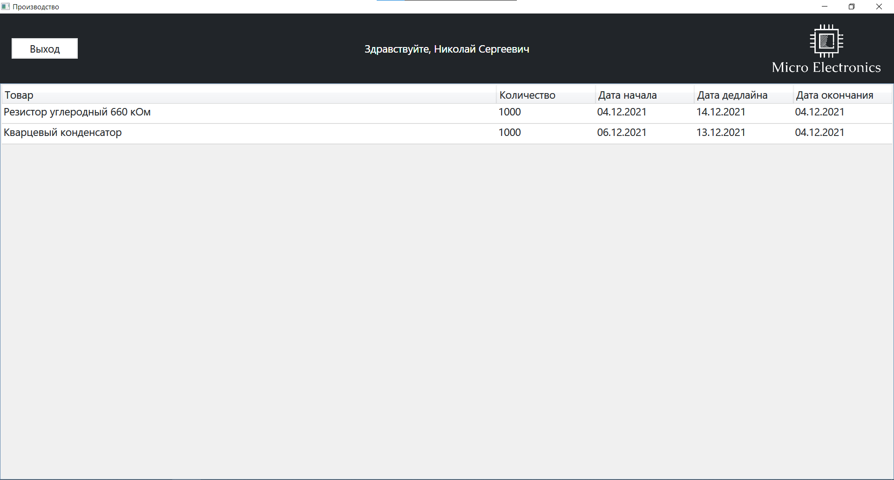

Рисунок 22 - Авторизация руководителя производства

Для добавления новой задачи производству необходимо в контекстном меню выбрать пункт Добавить задачу. Открывается окно для добавления задачи производству.

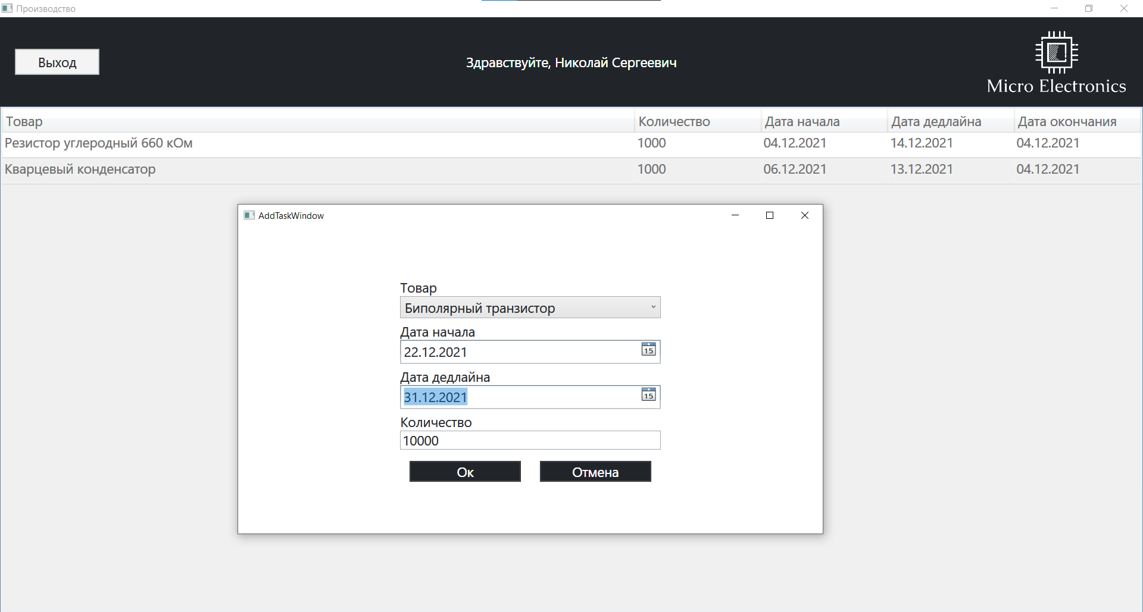

Рисунок 23 – Добавление новой производственной задачи